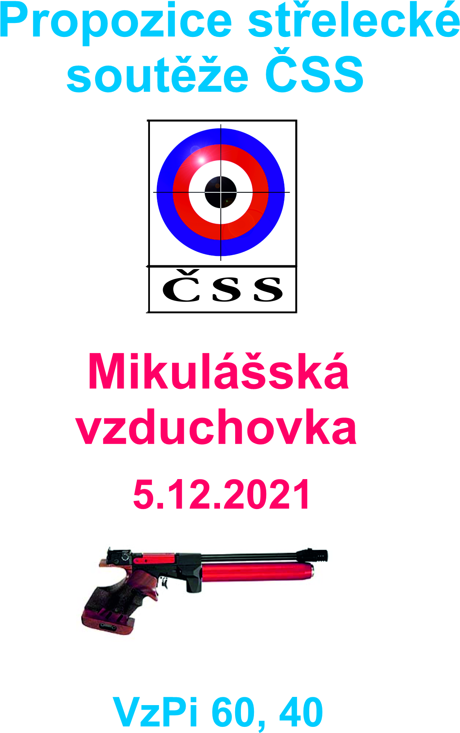

Druh soutěže : soutěž jednotlivců zařazená do kalendáře akcí
„ ČSS 2021/22 „ v kategorii „2“

Pořadatel : SKP Rapid Plzeň 0232

Místo : sportovní hala Plzeň - Lobzy

Datum : 5.12.2021 - neděle

Disciplína : VzPi 60, 40

Časový rozvrh : 7,30 - 9,00 hod. - prezentace

8,45 hod. nástup na stanoviště 1.směna
9,00 hod. - nástřel 1.směna
1.směna - 9,15 - 10,30 hod. - VzPi 60, 40

11,00 hod. - nástřel 2.směna
2.směna - 11,15 - 12,30 hod. - VzPi 60, 40

Kategorie : I. muži,junioři
II. senioři
III. ženy, jky
IV. dorost

Organ.výbor : Ředitel soutěže : Havel Jaroslav
Hospodář : Pučelík Václav

Hlav. rozhodčí : Havel Jaroslav A - 0167

Podmínky účasti : pouze pro členy ČSS, platný průkaz ČSS

Pojištění : pojištění v odpovědnosti organizace
za škodu pojistkou ČSS.

Startovné : 200,- Kč

Protesty : dle PSS s vkladem 500,- kč.

Ceny : věcné ceny v každé kategorii podle počtu
přihlášených.

Tech.ustanovení : střelnice je vybavena 50 elektronickými
stavy SIUS.

Ubytování : Pořadatel nezajišťuje. Je možno zajistit
si na tel.čísle : 377448041 - Lokomotiva

Zdrav.zabezpečení : II.poliklinika Plzeň - Slovany

Poznámka : Pořadatel si vyhrazuje právo případné změny
v propozicích.
Přihlášky nejpozději 4.12. do 18,00 hod. na tel.603 885 020 , e-mail haveljarda@atlas.cz

Doklady závodníků :
Certifikát o provedeném očkování proti onemocnění COVID-19 nebo Certifikát o negativním výsledku testu na přítomnost SARS-CoV-2 nebo Certifikát o prodělání onemocnění COVID-19 vše dle podmínek aktuálně stanovených Ministerstvem zdravotnictví. Kontrola proběhne při prezenci.

http://www.sskprapid.cz

v Plzni 5.10.2021 Ředitel soutěže : Havel Jaroslav

